Приложение 3
К Положению о программе
лояльности ФПО «ПрофДИСКОНТ 2.0»
От ________ декабря 2019 года

Виды карт системы «ПрофДИСКОНТ»

- Дизайн карты «ПрофДИСКОНТ» (действует бессрочно)

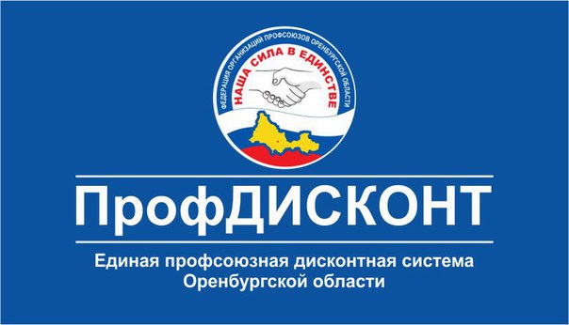

- Дизайн карты «ПрофДИСКОНТ» (действует с 01.01.2020)

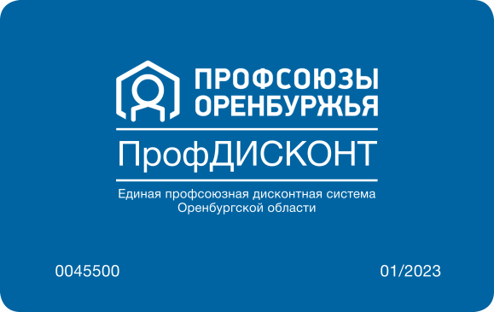
- Дизайн карты «Профдисконт. Единая Транспортная карта»

- Дизайн карты «Профдисконт-Халва»
